Living Circus

Living Circus
===
SVA Game Design II Syllabus.pdf
Assignment04 Blueprint Practice: Scalable Sustem
项目：Living Circus
视觉风格参考
- 电影： 寺山修司作品《死者田园祭》(Pastoral: To Die in the Country)
- 电影： 寺山修司作品《草迷宫》(Grass Labyrinth)
- 技术细节： 复古相机噪点与漏光纹理，3D 表现形式
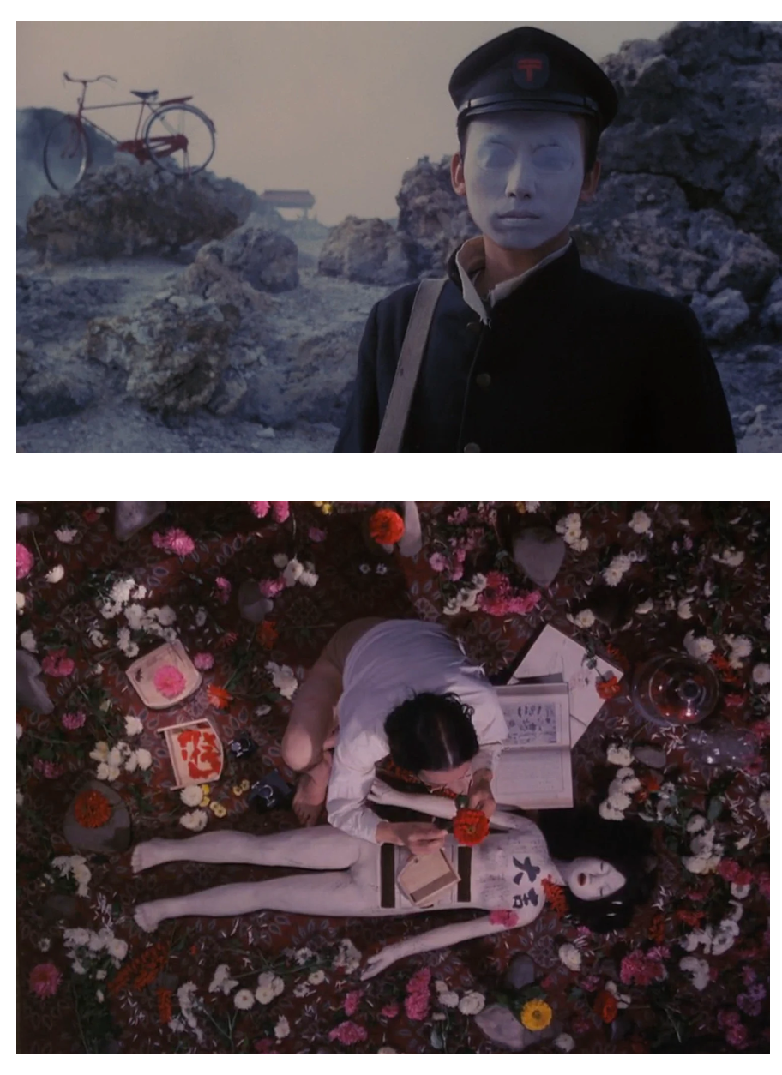 | 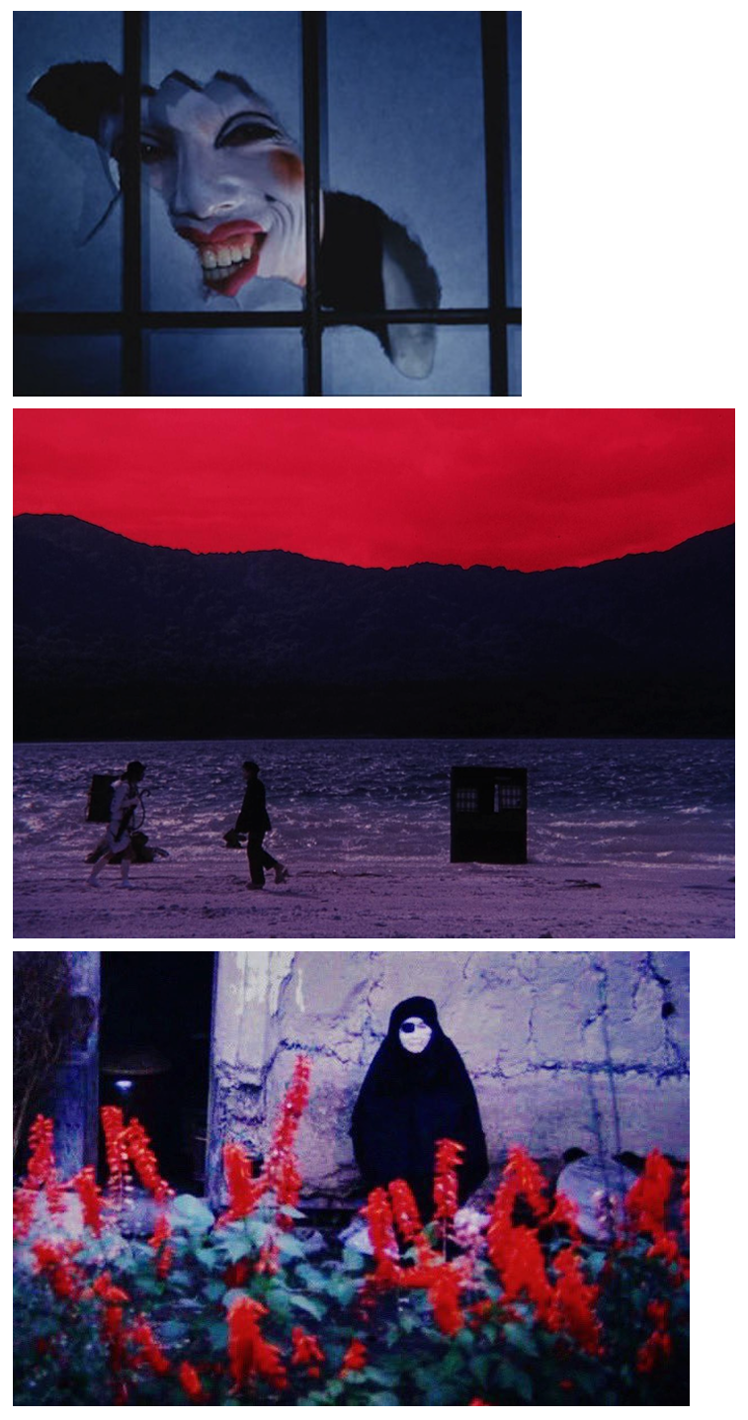 | 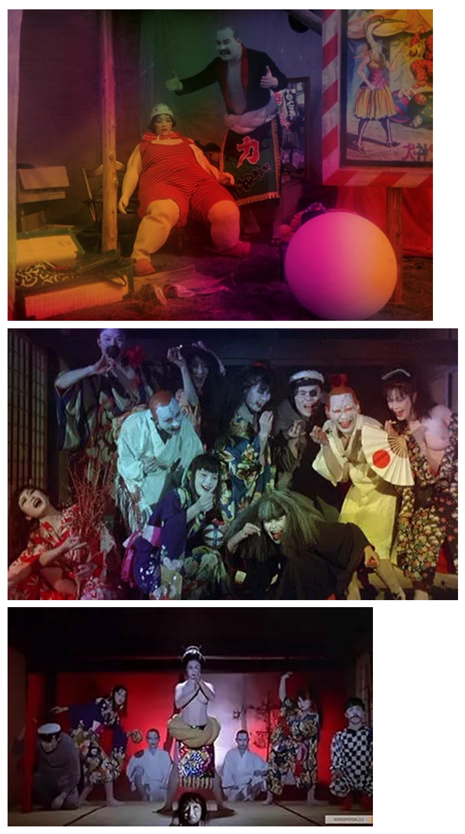

游戏玩法概览
- 核心设定： 这是一款以第一人称叙事为主的游戏，背景设定在一个灰色、死气沉沉的公寓中。
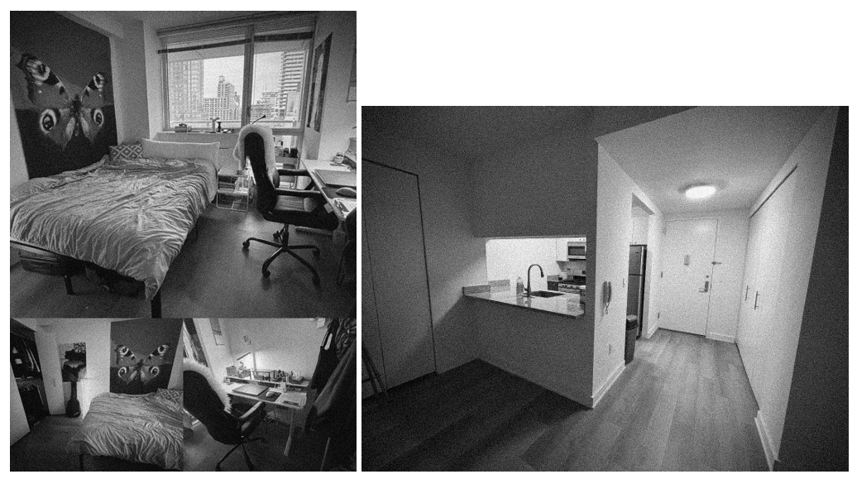
- 核心机制： 玩家使用相机来发现并进入三个色彩鲜明、风格迥异的“内心世界”关卡，这些关卡代表了不同的心理状态
- 开发定位： 这是一款以叙事体验为核心的小规模个人开发独立游戏。
- 解谜元素： 轻度谜题通过关卡机制中的信息不对称来体现 ：
- 观察陌生的机制
- 识别模式或引导
- 理解规则
- 通过关卡
- 玩家基础动作：奔跑、躲避、互动 。

核心玩法循环
- 探索灰色的公寓内部并与环境互动（打开柜子、开门）。
- 使用相机定位发出微弱色彩的物体。
- 激活相机并靠近这些物体以进入“内心世界”关卡。
- 观察周围环境。
- 实验并推断该关卡的核心规则。
- 通过移动（奔跑、躲避、停止）避开威胁。
- 到达关卡终点或完成关卡目标。

公寓结构（枢纽关卡设计）
公寓作为枢纽关卡 (Hub)，控制着游戏的进程顺序 。
- 视觉艺术风格：
- 黑白单色调。
- 带粗轮廓线的风格化材质。
- 光照充足。
- 镜头噪点与暗角效果。
- 相机功能：
- 应用滤镜和模拟相机 HUD 。
- 允许玩家看到可互动对象和关卡入口触发点。
- 在短时间后自动关闭，以防破坏氛围和视觉构图。

地图与关卡设计
地图流程引导
- 玩家在卧室出生，立即遇到第一个关卡入口：衣柜。在通过第一关前，卧室门无法打开 。
- 离开卧室后，玩家会遇到锁住的浴室门。引导玩家转向左侧的客厅。
- 在客厅找到第二个入口：公寓大门。
- 完成第二关后，浴室门解锁。浴室内的物品会提供文本信息，为难度较高的第三关提供引导。
- 第三个入口位于浴室洗手池的镜子处。
关卡一：衣柜（前卫时装秀 “一二三木头人”）
- 主题： 代表在表达个人时尚审美时的长期犹豫，以及对现实的妥协 。
- 环境： 充满假人观众的怪诞时装秀。灵感来自《死者田园祭》中的怪胎马戏团意象 。
- 规则： 玩家在 T 台上行进，根据巨型悬浮物的信号（视觉、光影、音乐节奏变化）移动 。
- 红灯： 禁止移动。绿灯： 允许移动。
关卡二：公寓大门（社会伪屏障）
- 主题： 代表繁华都市环境中的孤独感 。
- 环境： 空旷的街道，带有强烈的镜头模糊、噪点以及嘈杂的交通/人群音效，但看不见任何人 。
- 规则： 在地图中寻找并碰撞发光的假人。收集所有发光体即可获胜 。
关卡三：浴室镜子（影子追逐）
- 主题： 内心之恶吞噬自我的实体化表现 。
- 环境： 无限长的下水道隧道，出生点有一片水池 。
- 规则： 玩家的倒影会从水中爬出并追逐玩家。玩家跑动时留下的“墨迹脚印”会被影子吸收使其变大。
- 真相： 奔跑无法逃脱。唯有站定并正面面对影子，才能将其消灭。

资源构建计划 (Build Plan)
核心资产 (Hero Assets)
这些资产定义了游戏的身份，需要精细打磨 ：
- 玩家持有的相机。
- 入口点：衣柜、公寓大门、浴室镜子与洗手池。
- 主要敌人：时装秀敌人、影子敌人。
环境与道具
- 公寓： 卧室、客厅、浴室的壳体模型；标准室内门、窗户、基础吸顶灯；洗漱用品等小道具 。
- 时装秀： 模块化 T 台、后台幕布、桁架结构、假人观众 。
- 街道： 模块化街道与人行道、简易建筑外壳；路灯、交通灯、垃圾桶等城市道具 。
- 下水道： 重复的拱形隧道模块、管道、排水格栅、水池 。
优化策略
- 门、柜子、抽屉共享基础网格模型，仅更换材质。
- 假人观众共享相同身体，仅改变姿势。
- 大部分氛围通过光照和后处理滤镜实现，而非复杂的几何模型。

